CentOS7.1 corosync 설치 가이드

|  |  |  |  |
| --- | --- | --- | --- |
| 버전 | 작성일 | 작성자 | 비고 |
| 1.0.0 | 2017-11-03 | 이승준 | 초안 작성 |
|  |  |  |  |
|  |  |  |  |

CentOS Linux release 7.1.1503 / 3.10.0-229.el7.x86_64

pacemaker-1.1.16-12.el7_4.4.x86_64

pcs-0.9.158-6.el7.centos.x86_64

corosync-2.4.0-9.el7_4.2.x86_64

resource-agents-3.9.5-105.el7_4.2.x86_64

* [Pacemaker](http://clusterlabs.org/pacemaker.html) : 핵심이며, 노드의 클러스터 집합에서 상호 관련 서비스를 시작, 복구를 조정하는 분산 상태를 유지합니다.

* [Corosync](http://corosync.github.io/corosync) : Corosync API는 노드 멤버에게 메시지(노드의 프로세스 상태)와 quorum을 제공합니다.

* [Resource Agents](https://github.com/ClusterLabs/resource-agents) : Pacemaker가 서비스를 관리할 수 있는 추상 개념입니다. 논리적으로 클러스터가 start, stop, 상태 점검을 위한 로직을 포함합니다.

테스트 서버 정보

|  |
| --- |
| dpad01 : 10.10.76.112  dpad02 : 10.10.76.113  dpad03 : 10.10.76.114 |

1. yum 설치

yum install corosync pacemaker pcs resource-agents

1. /etc/hosts에 ip와 host명 입력

vim /etc/hosts

|  |
| --- |
| 10.10.76.112 dpad01  10.10.76.113 dpad02  10.10.76.114 dpad03 |

1. 3대 서버 rsa key 생성 후 copy

cd /home/dpadmin/.ssh

ssh-keygen -t rsa

키 생성후

ssh-copy-id -i id_rsa.pub dpadmin@”host 명” 명령어로 자신을 제외한 서버에 key 전달

ex) dpad01에서는 02와 03에 전달 ssh-copy-id -i id_rsa.pub dpadmin@dpad02

1. pcs 데몬 실행

systemctl start pcsd.service

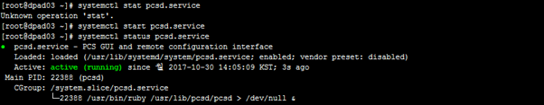

1. hacluster 비밀번호 설정

(설치시 자동으로 hacluster 계정이 만들어진다.)

passwd hacluster

암호 입력

1. pcs 명령어로 계정 인증

pcs cluster auth 호스트명1 호스트명2 호스트명3

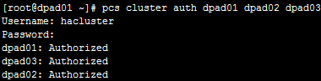

1. pcs 명령어로 클러스터 구성

pcs cluster setup --name dpad dpad01 dpad02 dpad03

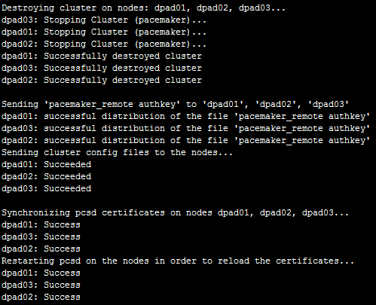

1. pcs 명령어로 클러스터 실행

pcs cluster start –all

1. pcs 명령어로 설정 확인

corosync-cmapctl | grep members

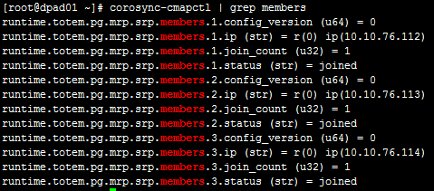

pcs status

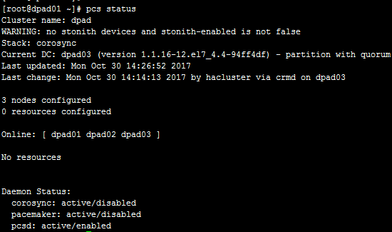

1. config 변경

crm_verify -L –V로 확인하면 STONITH가 inable되어 에러 발생함

STONITH : 클러스터에 장애 발생시 데이터 무결성을 보장하기 위해서 전원을 내려 액세스를 차단하는 방법.

현재 클러스터 구성에서는 필요 없음으로 disabled 설정.

(<http://jkyoo11.tistory.com/11>)

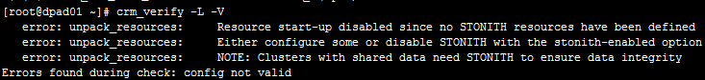

pcs property set stonith-enabled=false

qurome은 [total_nodes < 2 * active_nodes]일 때 존재하게 되는데 노드내에 qurome이 없을때 모든 리소스를 중지한다. 따라서 현재 클러스터 구성에서는 필요 없음으로 disabled 설정.

(<http://clusterlabs.org/doc/en-US/Pacemaker/1.1-pcs/pdf/Clusters_from_Scratch/Pacemaker-1.1-Clusters_from_Scratch-en-US.pdf>)

pcs property set no-quorum-policy=ignore

1. ES 모니터링 파일 /etc/init.d에 복사

ES는 기본 lsb파일에 포함되어 있지 않기 때문에 **lsb형식에 맞는 스크립트**를 /etc/init.d에 복사

굵게 표시한 부분은 os버전이나 프로세스명에 따라서 바뀌기 때문에 무조건 복사해서 쓰지 않도록 한다.

|  |
| --- |
| #!/bin/bash  PROCESS_NAME="CastaNets ES"  **PROGRAM_PATH="/usr/local/elasticsearch"**  **PROCESS="elasticsearch"**  kernelRelease_main=`uname -r | cut -d'.' -f1`  kernelRelease_sub=`uname -r | cut -d'.' -f2`  if [ "$kernelRelease_main" == "2" ];then  if [ "$kernelRelease_sub" == "4" ];then  PS_COMMAND="ps -axmf"  elif [ "$kernelRelease_sub" == "6" ];then  PS_COMMAND="ps -eLf"  fi  fi  **PS_COMMAND="ps ax"**  #centos7.x의 경우에는 PS_COMMAND 설정이 없어서 하드코딩해서 넣음.  start()  {  PROC_NUM1=`$PS_COMMAND | grep $PROCESS | egrep -v 'grep|tail' | wc -l`  if [ $PROC_NUM1 -gt 0 ]  then  return 0;  else  cd $PROGRAM_PATH  **su -c "/usr/local/elasticsearch/bin/elasticsearch -d" dpadmin >/dev/null 2>/dev/null**  return 0;  fi  }  status()  {  PROC_NUM1=`$PS_COMMAND | grep $PROCESS | egrep -v 'grep|tail' | wc -l`  if [ $PROC_NUM1 -gt 0 ]  then  return 0;  else  return 3;  fi  }  stop()  {  PROC_NUM1=`$PS_COMMAND | grep $PROCESS | egrep -v 'grep|tail' | awk '{print $1}'`  kill -9 $PROC_NUM1 2> /dev/null  sleep 2  return 0;  }  case "$1" in  start)  start  ;;  stop)  stop  ;;  restart)  stop  start  ;;  status)  status  ;;  *)  echo "Usage: $0 {start|stop|restart}"  esac  exit |

1. Active 설정

사용 노드를 전부 active하려면 clone 설정을 해주어야 한다.

pcs resource create ElasticSearch lsb:ES op monitor interval=30s clone interleave=true

